Тест по теме «Русское народное искусство» 5 класс

1. Русский срубной жилой дом?
а) Кремль; в) палаты;
б) изба; г) терем;

2. Назовите российский город, известный с конца XIX в. своей расписной деревянной посудой?
а) Сергиев Посад; в) Палех;
б) Хохлома; г) Хотьково.

3. Доска, идущая по свесу крыши, деталь декоративного убранства русской избы?
а) Охлупень; в) полотенце;
б) столешник; г) причелина.

4. Определи виды народной росписи:
А)
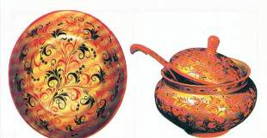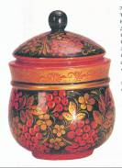

Б)
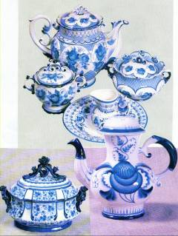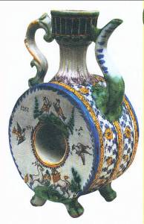
В)
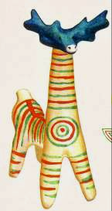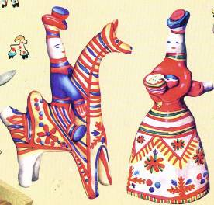

Г)
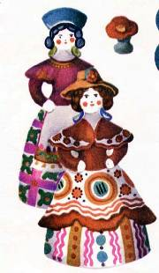

5. Название гжельского сосуда, имеющего круглое тулово с отверстием посередине?
а) Кувшин; в) квасник;
б) кумган; г) чайник.

6. Основной мотив декоративной росписи Жостова:
а) Пупавка; в) Кудрина;
б) букет; г) венок.

7. Цвет спектра всегда располагается в такой последовательности:
а ) желтый, красный, синий, зеленый, фиолетовый, оранжевый, голубой;
б) красный, оранжевый, желтый, зеленый, голубой, синий, фиолетовый;
в) красный, желтый, зеленый, оранжевый, голубой, синий, фиолетовый;
г) фиолетовый, синий, голубой, зеленый, оранжевый, красный, желтый.

8. Вид керамики из белой обожженной глины?
а) Фарфор; в) Майолика;
б) Фаянс; г) Терракота.

9.Название хохломского узора?
а) Пупавки; в) кудрина;
б) букеты; г) мальва.

10. Назовите город в Московской губернии, где зародилось фаянсовое и фарфоровое производство?
а) Вербилкин; в) Павлов Посад;
б) Хотьково; г) Гжель.

